Tisková zpráva, 7. 1. 2018

Za hromadné úhyny kosů v loňském roce je zodpovědný virus Usutu
Praha, Brno, České Budějovice - V minulém roce veřejnost upozornila na neobvyklé hynutí kosů černých (Turdus merula) na různých místech v Česku a jejich úbytek následně potvrdilo i nedávné celonárodní sčítání ptáků na krmítkách. Genetické analýzy českých vědců teď potvrdily podezření, že na vině je virus Usutu. Virus může nakazit i člověka, ve většině případů však nezpůsobuje významnější potíže.
V rámci výzkumného projektu, při němž vědci ze tří institucí, Veterinární a farmaceutické univerzity v Brně, Parazitologického ústavu Biologického centra AV ČR a Přírodovědecké fakulty Univerzity Karlovy v Praze, sledují výskyt onemocnění přenášených (zejména klíšťaty a komáry) ze zvířete na člověka v městském prostředí, byl u více než desítky kosů uhynulých koncem léta 2018 v Praze a Brně detekován a izolován virus Usutu. Molekulárními metodami se podařilo prokázat, že se jedná o různé genetické linie. „Zatímco kmeny viru detekované v Praze jsou příbuzné virům zachyceným v Německu, Belgii a Francii, v Brně byly prokázány kmeny geneticky podobné vzorkům z Rakouska a Maďarska,“ upřesňuje Václav Hönig, virolog z Parazitologického ústavu Biologického centra AV ČR.
Usutu je komáry přenášený ptačí virus, může však nakazit i člověka. Infekce člověka probíhá většinou zcela bezpříznakově či má lehkou formu (teplota, únava, někdy vyrážka či žloutenka). Zejména u pacientů s oslabenou imunitou byly však zaznamenány i případy vážných infekcí centrálního nervového systému. Virus Usutu patří spolu s významnými patogeny člověka, jako jsou virus klíšťové encefalitidy, žluté zimnice či horečky Západního Nilu, do čeledi Flaviviridae.
Virus Usutu byl poprvé izolován v 50. letech minulého století v Africe, odkud se následně několikrát rozšířil do Evropy, kde způsobil lokální rozsáhlé vymírání (epizootie) v populacích kosů. „Ačkoliv je virus schopen nakazit relativně široké spektrum ptačích druhů, kosi a sovy jsou k této infekci obecně velmi citliví a infekce u nich často končí smrtí. Pokud však jedinec nákaze nepodlehne, získá imunitu, která ho před opakovanou infekcí chrání,“ upřesňuje Lada Hofmannová z Veterinární a farmaceutické univerzity. Přes to, že v minulém desetiletí proběhly velké epizootie například v Německu, Nizozemsku, Španělsku, Itálii, Rakousku či Maďarsku a způsobily výrazný pokles populací kosa černého, dosud nikdy rozšíření viru nezpůsobilo vyhynutí konkrétního druhu ptáka, a to ani na lokální úrovni. Historicky byl v České republice, konkrétně v Brně, tento virus zachycen výzkumníky Ústavu biologie obratlovců AV ČR již v roce 2011 a 2012, také u uhynulých kosů.
Ve většině případů se na koloběh viru Usutu v dané oblasti přišlo díky zapojení veřejnosti, která na podezřelé úhyny (zejména) kosů upozornila, a výzkumníci tak získali potřebný materiál pro zjištění přítomnosti viru. „Podobná situace se může opakovat, a to i u dalších členovci přenášených patogenů,” říká Jan Votýpka z Přírodovědecké fakulty Univerzity Karlovy. Budeme vděčni, pokud pomůžete našemu projektu a v případě nálezu uhynulých kosů, ježků nebo veverek v městských a příměstských oblastech Prahy, Brna a Českých Budějovic, se nám ozvete na kontaktech uvedených na oficiálních webových stránkách projektu https://jez-ko-ve.bc.cas.cz/.
Projekt financovaný Grantovou agenturou České republiky je realizován ve spolupráci Veterinární a farmaceutické univerzity v Brně, Parazitologického ústavu Biologického centra AV ČR a Přírodovědecké fakulty Univerzity Karlovy v Praze.

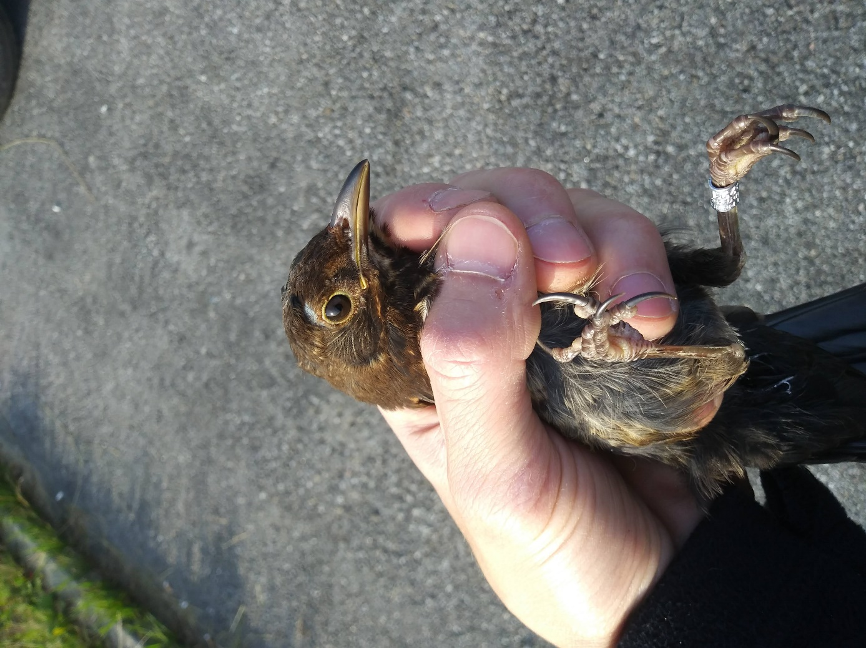
Fotografie z odběru vzorku krve kosa černého. Odběr u jednoho jedince trvá přibližně 2 minuty, poté je pták opět vypuštěn. Foto: Václav Hönig

Kontakty:
Mgr. Václav Hönig, Ph.D., virolog, Parazitologický ústav Biologického centra AV ČR, tel. +420 721 122 704, e-mail: honig@paru.cas.cz
Mgr. Karolina Majerová, parazitolog, Přírodovědecká fakulta, Univerzita Karlova, tel.
+420 732 580 196, e-mail: karolina.majerova@natur.cuni.cz

